Kwiatuszek nr 14/03/2011
GAZETKA PRZEDSZKOLA NR 5 W SOKÓŁCE
ARTYKUŁ MIESIĄCA: Ekologia od przedszkola…

Codziennie pozyskujemy nowe informacje na temat ocieplenia ziemi. Ze smutkiem
i strachem patrzymy na sterty śmieci w lasach, które mogą doprowadzić do ekologicznej zagłady. Wystarczy kilka zmian na codzień, aby uratować przyrodę. Najpierw trzeba ustalić ekologiczny plan działania. Dzięki wspólnym – rodzinnym postanowieniom twoje dziecko już od najmłodszych lat nauczy się, jak dbać o środowisko. Warto zorganizować ciekawą zabawę
w ekologię przez którą dziecko lepiej zrozumie znacznie więcej np. czym jest dziura ozonowa, czy oczyszczalnie ścieków.

Park jest idealnym miejscem do którego warto zabrać malucha, gdzie można porozmawiać
o ekologii i dowiedzieć się co dziecko rozumie przez to pojęcie. Warto powiedzieć dziecku, że „przyroda” to dokładnie to co ma przed oczami. To kwiatek który można powąchać, obejrzeć jego płatki, świeża trwa, czy kora drzewa, której można dotknąć. Można namówić malucha, aby zamknął oczy i posłuchał śpiewu ptaszków i postarać się korzystać a natury wszystkim zmysłami. Należy wytłumaczyć dziecku, że wspaniałe chwile, które spędzacie na powietrzu, jak na przykład lepienie bałwana, czy wspomnienie letniego pluskania się w wodzie, są „darami” od natury i to powinien być wystarczający powód bo chronić przyrodę.
Ekowychowanie dziecka to nic trudnego, wystarczy, że zapoznasz dziecko z kilkoma prostymi zasadami, które przedstawiam poniżej:
1.NIE ŚMIECIMY
Pierwszą i najważniejszą zasadą jest, aby miejsce w którym przebywamy zostawić w takim stanie w jaki je zastaliśmy. Wszystkie zbędne rzeczy należy wyrzucić do kosza na śmieci, a jeśli takiego kosza nie znajdziemy
w pobliżu, należy śmieci zabrać ze sobą. Aby dziecko szybciej przyswoiło tą zasadę warto postawić kosz na śmieci w dziecka pokoju.
2.SEGREGUJEMY I PORZĄDKUJEMY
Znakomitym rozwiązanie byłoby segregowanie śmieci w domu. Wystarczy zaopatrzyć się w kilka kubełków i kolorowe worki na śmieci, które można nakleić naklejek, które przypomną dziecku co powinno trafić do środka. Dziecko może samo narysować takie symbole. Należy też pokazać dziecku osiedlowe kontenery do segregacji.
3.OSZCZĘDZAMY
Ucz też dziecko że oszczędzanie wody, energii, czy papieru to także ekologia.
4.KUPUJEMY Z GŁOWĄ
Głównym źródłem śmieci są sklepy, z których przynosimy masę niepotrzebnych rzeczy, które szybko trafiają do kosza. Na zakupy chodźcie z płócienna torbą lub koszem wiklinowym.
5.PORUSZAMY SIĘ NA NOGACH.
Samochód spala sporo paliwa, także wydziela mnóstwo spalin. Na zakupy do pobliskiego supermarketu wybierzcie się pieszo. Spacer jest bowiem bardzo zdrowy. Podobnie jak przejażdżka rowerowa. Dobrym rozwiązaniem jest także autobus.
Warto także zorganizować oglądanie filmów przyrodniczych z dzieckiem. Potem uświadom maluchowi, że wszystkie rośliny, zwierzęta i ludzie oddychają tym samym powietrzem i piją tą samą wodę.
5 RAD JAK STWORZYĆ EKOLOGICZNY DOM
- Papier to skarb. Jeśli dziecko lubi rysować, może do tego wykorzystać każdy skrawek papieru.
- Gazetka z odzysku. Nie wyrzucaj gazetek i czy książeczek, które twojemu dziecku znudziły się, zanieś je do pobliskiego przedszkola. Z pewnością przydadzą się innym dzieciom.
- Przyjaciel kwiatek. Postaw w pokoju dziecka roślinę o którą będzie dbało.
- Soczek w kartoniku. Kupuj soczki w kartoniku lub szklanych butelkach. Dziecko łatwiej zapamięta, że są lepsze od plastikowych.
- Oszczędzaj prąd. Ucz dziecko aby gasiło po sobie światło np. po wyjściu z łazienki.

Agnieszka Olechno na podstawie artykułu
Edyty Żółtowskiej-Górska

NADCHODZĄCE WYDARZENIA

- marzec – zapisy dzieci do przedszkola
- 4. 03 – występ filharmonii podlaskiej
- 16. 03 – teatrzyk
- marzec - Barwny kwiatowy korowód „Powitanie wiosny”
- 7. 04 – „Dzień Zdrowia”

- 15. 04 – wielkanocne warsztaty dla
Rodziców
- kwiecień – „Dzień Ziemi”
- kwiecień – „Dzień Książki”- wycieczka do Biblioteki dziecięcej
- maj - V wydanie gazetki Kwiatuszek

RÓŻNE: PRZEŻYJMY TO JESZCZE RAZ…..

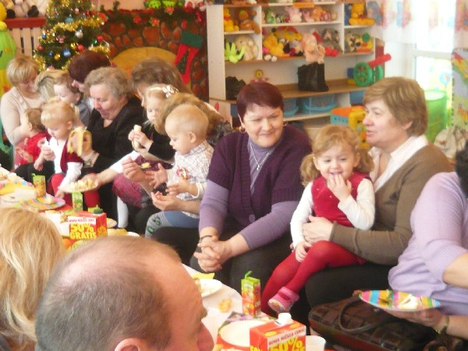
Dzień Babci i Dziadka w naszym Przedszkolu

Uroczystości przebiegała w salach poszczególnych grup według scenariuszy przygotowanych przez nauczycielki. Były wiersze i piosenki, inscenizacje

i najważniejsze: życzenia i prezenty przygotowane własnoręcznie przez dzieci- bukiety kwiatów, laurki, kolorowe wazony z pięknymi kwiatkami.
Nie zabrakło wspólnego tańca z babcią i dziadkiem oraz słodkiego poczęstunku przygotowanego przez rodziców.

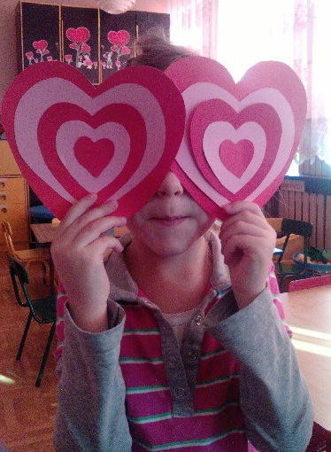
Walentynki
Walentynki - dzień w którym obdarowuje się osobę lubianą, kochaną drobnym upominkiem tzw. „Walentynką". To święto już na dobre zadomowiło się w naszym kalendarzu przedszkolnym.
Na początku zajęć wszystkie dzieci zostały obdarowane czerwonym serduszkiem, następnie rozmawialiśmy na bardzo ważne tematy: co to jest miłość?, kogo kochamy?. Dzieci „zmierzyły się” z walentynkową zgaduj-zgadulą (znajomość wiedzy dzieci nt. zakochanych par z bajek i baśni). Kolejnym punktem były zabawy walentynkowe przy muzyce: „Moja walentynka”, „Taniec połamaniec” . Na zakończenie wszystkie dzieci usiadły w kole, w rytm muzyki przekazywały sobie z reki do reki czerwone serce. Na pauzę w muzyce osoba, która miaław danej chwili serduszko w reku musiała powiedzieć wszystkim coś miłego. Zajęcia walentynkowe zakończyły się słodkim poczęstunkiem (cukierkami).


Światowy Dzień Kota
Już drugi rok obchodziliśmy wraz z przedszkolakami Światowy Dzień Kota. Każde dziecko w Dniu Kota otrzymał plakietkę kotka – jako symbol przyjaciół zwierząt. Podczas inauguracji dzieci rozmawiały na temat potrzeby pomagania zwierzętom, słuchały opowiadania o kotach
i myszkach. Kolejnym zadaniem przedszkolaków było zaśpiewanie znanych piosenkach o kotkach.
Pani Małgorzata Dębko zachęcała wszystkich do zbiórki jedzenia dla bezdomnych zwierząt, które zostaną przekazane schronisku dla zwierząt w Sokółce. Uroczystość zakończyła się zabawą przy piosence "Uciekaj myszko do dziury".

Z okazji zbliżających się

Świąt Wielkanocnych składamy
najserdeczniejsze życzenia: dużo zdrowia, radości,
smacznego jajka, mokrego dyngusa, mnóstwo wiosennego słońca
oraz odpoczynku
w rodzinnym gronie życzy
Dyrekcja Przedszkola nr 5 w Sokółce wraz z pracownikami.

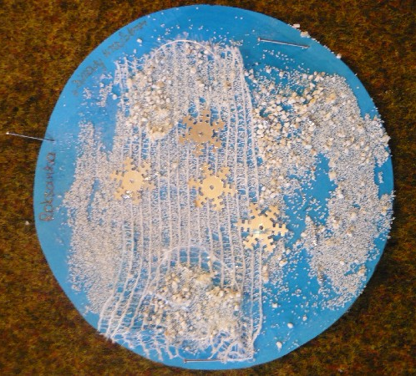
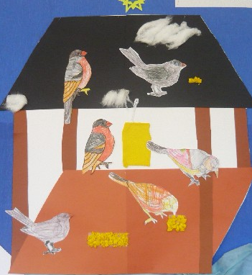
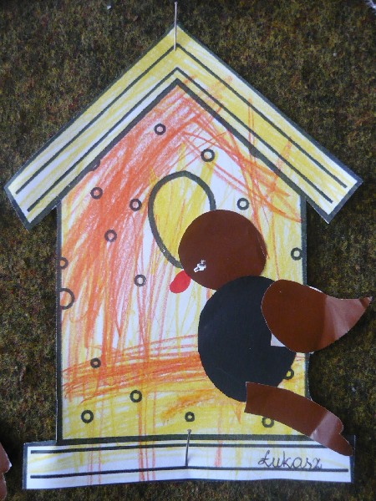
NASZE PRACE

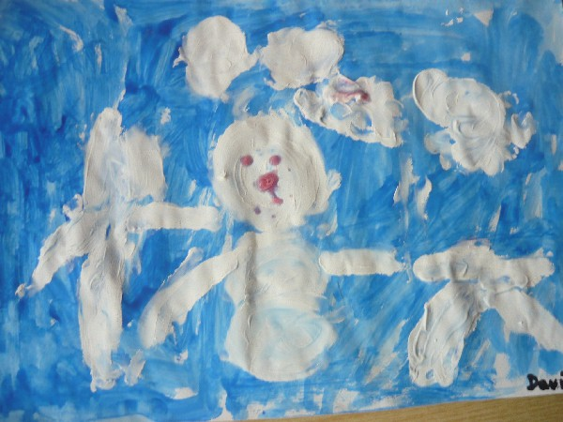
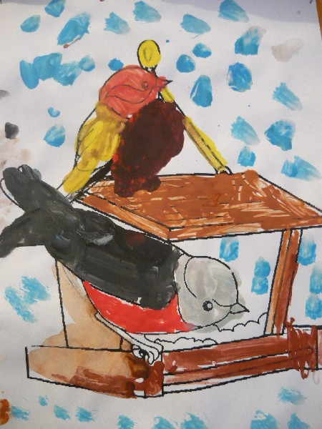
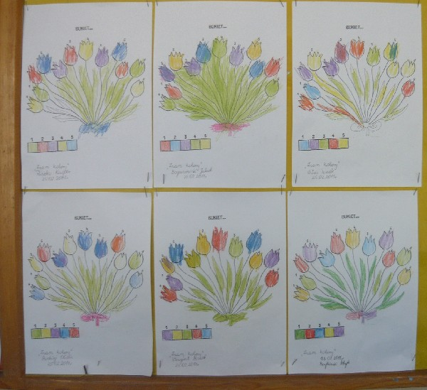

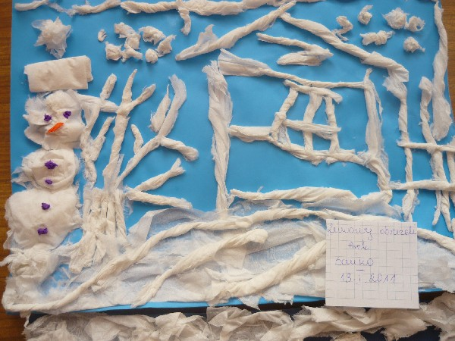
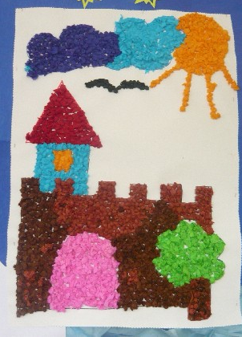
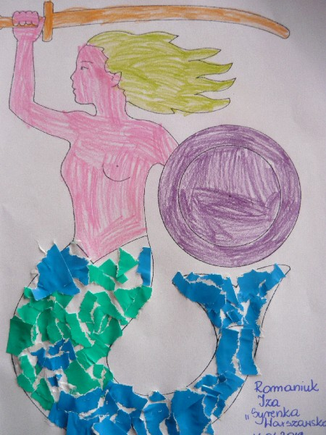

PIOSENKI I WIERSZE- MARZEC, KWIECIEŃ
MIESIĘCZNE WIADOMOŚCI DLA RODZICÓW

GRUPA I „MACZKI”
„Spacer kurek”
Były sobie kurki trzy,
co na spacer rano szły.
Jedna gruba, druga chuda,
a ta trzecia oczkiem mruga.
I tak sobie kurki trzy,
tupiąc głośno, w pole szły.
„wierszyk”
Zrób do przodu dwa kroki
i rozejrzyj się na boki.
Tupnij nogą raz, dwa, trzy,
pokaż jaki lew jest zły.
Teraz w bok kroki dwa,
niech zabawa dalej trwa.
Przysiad i do góry skok,
rozkrok, skłon i ręce w bok.
Obróć się na pięcie w koło
i uśmiechnij się wesoło.
„Wiosenny spacerek „
Tup, tup, tup. (bis)
Już cieplutkie słońce świeci,
na wycieczkę poszły dzieci
z naszego przedszkola. (bis)
Tup, tup, tup. (bis)
Tu fiołek, tam pierwiosnek,
widać wiosnę, słychać wiosnę
w lesie i na polach. (bis)
Ćwir, ćwir, ćwir. (bis)
Jaskółeczka czarna, mała,
z ciepłych krajów przyleciała,
gniazdko swe buduje. (bis)
„Kicia”
Kiciu, kiciu, kiciu miła,
powiedz kiciu gdzieś ty była?
Miał, miał w ogródeczku,
miał, miał, przy pieseczku.(bis)
Kiciu, kiciu, kiciu miła,
powiedz kiciu gdzieś ty była?
Miał, miał w komóreczce,
miał, miał, przy piłeczce.(bis)
GRUPA II „STOKROTKI”
„W marcu”
Raz śnieg pada,
a raz deszczyk.
Na jeziorze
lód już trzeszczy.
Błękit nieba
lśni w kałuży,
bałwan w słońcu
oczy mruży.
- Koniec zimy.
Przerwa.
Dzwonek.
- To nie dzwonek,
to skowronek!
„Wielkanoc”
Wstało dzisiaj słonko
Z twarzą uśmiechniętą,
Wielkanoc, Wielkanoc,
Przyszło wielkie święto.
Fiołki zakwitają,
Słychać świergot ptaków,
Na świątecznym stole
Wiele dziś przysmaków.
Jest tez śmigus-dyngus
-znana oblewanka,
Wszystkim jest wesoło
Od samego ranka.
„Nie śpijcie, kiedy wiosna”
Wiosna biega po łące,
Deszczem trawy podlewa,
popędza kwiaty, by rosły,
otwiera liście na drzewach.
Ref. To słońcem błyśnie, to deszczem pryśnie,
To śniegiem sypnie, to wiatrem świśnie.
Nie śpijcie, kiedy wiosna,
Nie śpijcie, kiedy wiosna!
Wstawajcie śpiochy zimowe,
Spałyście smacznie jak susły,
Kubeł wody na głowę,
Brzuch napełnijcie pusty!
Ref. To słońcem błyśnie…
Wiosna biega po lesie,
Budzi ospałe zwierzęta,
Śpiew ptaków z wiatrem niesie,
Bo wiosna o wszystkich pamięta.
Ref. To słońcem błyśnie…
„Posprzątajmy świat”
1.Tyle śmieci jest na świecie,
tyle brudu wokół nas.
Wszędzie śmieci te znajdziecie
na porządki nastał czas.
Ref.: Niech się lasy zielenią…
niech śmieci zniknie ślad.
Posprzątajmy ziemię,
posprzątajmy świat.
2.Czemu ludzie żyją w brudzie?
Cierpi rzeka, łąka, las.
Brudne ścieki precz od rzeki,
na porządki nastał czas.
Ref.: Niech się lasy zielenią,
3. Kiedy razem posprzątamy,
zdrowszy będzie każdy z nas.
Bałaganić już nie damy,
na porządki nastał czas.
Ref.: Niech się lasy zielenią…
GRUPA III „BRATKI”
„Kwiecień”
Chodzi Kwiecień po świecie
w fiołkowym berecie,
z czarodziejską pałeczką w kieszeni.
Za pomocą pałeczki
w ciągu małej chwileczki
wszystkie rzeczy potrafi odmienić.
Koniom – skrzydła doczepia,
krowę zmieni w fortepian,
tort upiecze ze śniegu,
strusia wyśle na biegun,
dom na dachu postawi
klucz zmajstruje żurawi,
księżyc w czapkę ubierze,
gwiazdy zmieni w talerze,
z klombu zerwie dwa słonie,
by pachniały w wazonie,
z papug zrobi tygrysy,
które jedzą irysy,
sto kogucich grzebieni
w wielkie góry zamieni ledwie
wyjmie pałeczkę z kieszeni...
„Wiosna idzie”
Wiosna idzie, co to będzie?
Jeszcze tyle śniegu wszędzie.
I na dachu i na płotku
W polu , w lesie i w ogródku
Wiosna idzie nie ma strachu!
Zaraz zniknie śnieżek z dachu
Już na pola i na łąki
Lecą gońce jej, skowronki
Lecą do nas wiosny gońce,
ciepły wietrzyk, ptaki, słońce!
„Pisanki”
Dzieci obsiadły stół i malują pisanki:
pierwsza ma kreski,
druga – kółka złote,
trzecia drobne kwiaty,
czwarta dużo kropek,
piąta- srebrne gwiazdki,
szósta znów zygzaki,
siódma barwne kwiaty jak astry lub maki,
ósma – wąskie szlaczki z zieloniutkich listków,
dziewiąta – największa- ma już prawie wszystko:
i kropki, i zygzaki, i paseczków wiele,
i czerwień i złoto, i błękit, i zieleń,
i piękne gwiazdy na jajku ktoś posiał,
dumne były z niego Hania i Małgosia....
„Gąski”
Idzie stadko gładką kładką,
młode gąski z gąską matką,
tuż za gąską idzie gąska,
bo ta kładka bardzo wąska
Pod ciężarem tłustych gęsi
cała kładka aż się trzęsie.
Gdy się trzęsie gładka kładka,
gąski trzęsą się jak matka
Chlup! Chlupnęły nagle w wodę
gąska matka oraz młode.
I pod gładką wąską kładką
płynie sobie całe stadko.
Wiersze
„Wsiadaj zimo na sanki”
Wsiadaj zimo na sanki
i uciekaj już
Zabierz śnieżne bałwanki
zabierz śnieg i mróz.
Rękawiczki i czapki
pochowamy do szafki
na spacerek pójdziemy
nie zmarzniemy już
A ty zimo uciekaj
za górkę za las
i nie marudź
nie zwlekaj
już na wiosnę czas!
Rękawiczki i czapki......
„Marzec”
Za krokiem krok, za skokiem skok
wędruje marzec opłotkami.
Skory do psot, ten mały trzpiot
w dziurawych butach z cholewami.
Tupie tup, tup
chlupie chlup, chlup
robią wokoło wielkie błoto!
Głośno się śmieje, kiedy deszcz leje
Ukryty pod ciepłą kapotą.
Za krokiem krok, za skokiem skok
wędruje marzec opłotkami.
Skory do psot, ten mały trzpiot
w dziurawych butach z cholewami.
Stuka stuk, stuk
Puka , puk, puk
O wejście do przedszkola prosi
Wodę strzepuje, buty zdejmuje
Wiosenną radość nam przynosi.

UWAGA!!!
Drodzy Rodzice pamiętajcie Gazetka Przedszkolna Kwiatuszek ukazuje się co
2 miesiące!!! Następny numer już w maju! Wszelkich informacji udzielamy pod numerem telefonu: 85 – 711 – 25 – 39

